卫生器具产品说明

一、产品核心定位
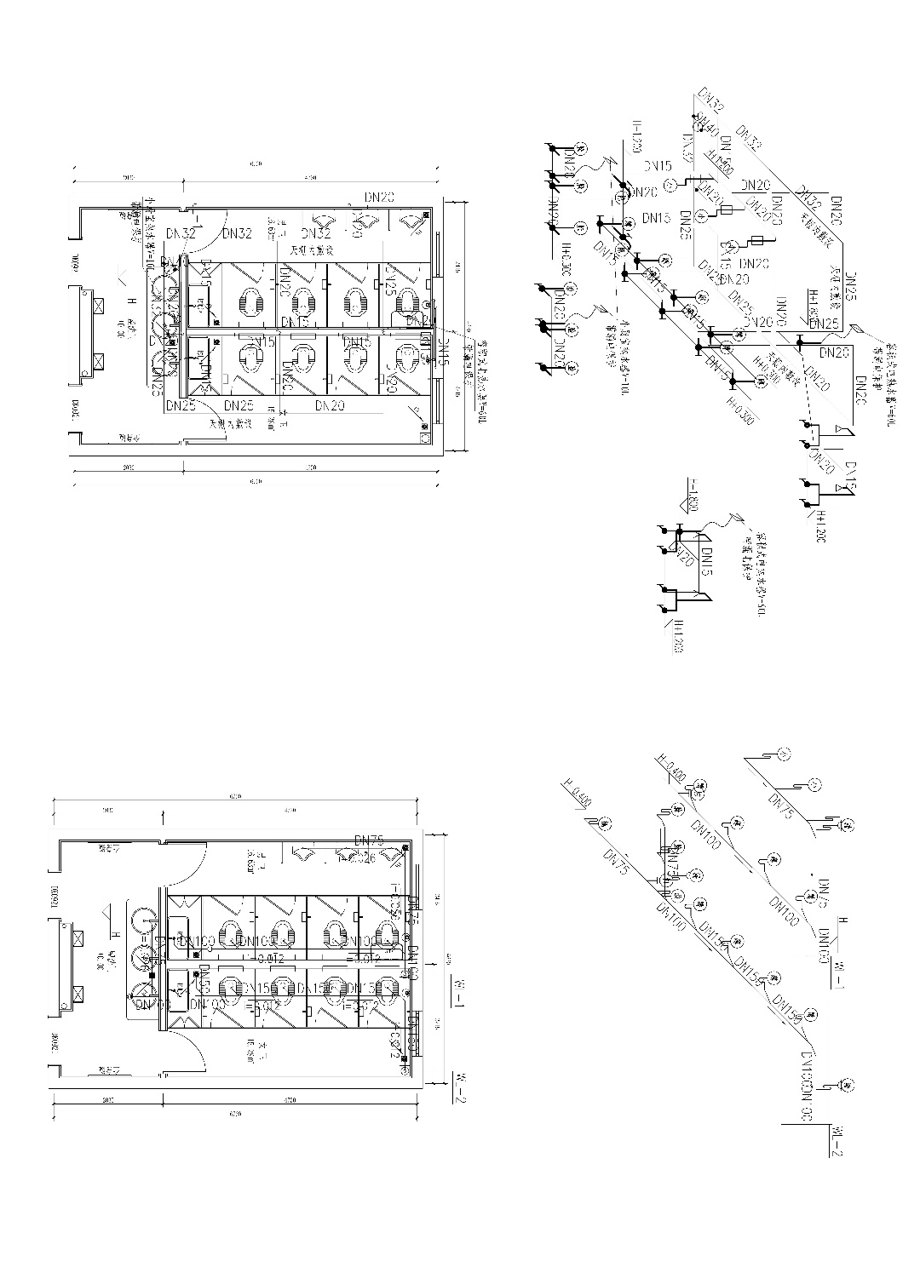
本系列卫生器具以“高水效、强适配、合规性”为核心，所有产品均通过国家水效标识备案，严格按照《水效标识管理办法》及对应产品水效实施规则生产、检测与备案，水效等级可灵活匹配比赛评分的不同档次要求，适配各类民用建筑参赛设计场景，为参赛作品在“节水与水资源利用”评价维度提供核心支撑，助力提升作品绿色评价竞争力。

二、产品核心优势
本系列卫生器具全面覆盖比赛评分规则中3个档次的水效要求，产品水效等级均经过第三方权威机构检测认证，检测标准严格遵循对应国家强制性标准（GB25501、GB25502、GB28377、GB28378等），检测报告可直接作为比赛评价佐证材料，确保评分项得分合规、可追溯。具体适配要求如下：

（一）适配8分评分标准
可提供全品类卫生器具套装，所有产品水效等级均达到2级标准，符合“全部卫生器具的水效等级达到2级”的评分要求。各品类2级水效核心指标严格遵循国家规范：坐便器平均用水量≤5.0L、双冲坐便器全冲用水量≤6.0L；水嘴在标准动压下流量≤0.125L/s；淋浴器在标准动压下流量≤0.12L/s；小便器冲洗水量≤4.0L；蹲便器平均用水量≤6.0L，确保每一件产品均满足2级水效底线要求，轻松获取基础8分。

（二）适配12分评分标准
可根据参赛需求，定制搭配卫生器具组合，确保50%以上数量的器具水效等级达到1级，剩余器具全部达到2级，精准匹配“50%以上卫生器具的水效等级达到1级且其他达到2级”的评分要求。1级水效产品核心指标优于行业标准，如坐便器平均用水量≤4.0L、双冲坐便器全冲用水量≤5.0L；水嘴流量≤0.100L/s；淋浴器流量≤0.08L/s，在保障使用性能的同时，实现节水效果进阶，助力参赛作品获取12分提升分值。

（三）适配15分评分标准
提供全品类1级水效卫生器具套装，所有产品水效等级均达到1级标准，完全符合“全部卫生器具的水效等级达到1级”的满分评分要求。全系列1级产品均通过国家水效标识备案，标注完整的水效信息（含生产者信息、产品规格、水效指标、国家标准编号、水效信息码等），加施规范的水效标识，且具备完整的检测报告与备案证明，可直接满足比赛评价查阅要求，助力参赛作品斩获该评价项满分15分。

三、产品合规性与检测保障
1.水效合规：所有产品均严格遵循《中华人民共和国实行水效标识的产品目录（2025年版）》要求，坐便器、智能坐便器、洗碗机等产品执行最新水效标识实施规则，水效等级真实可查，可通过“中国水效标识网”查询备案信息，杜绝虚假标注。
2.检测认证：产品均委托依法取得资质认定的第三方检验检测机构进行水效检测，检测项目涵盖冲洗用水量、流量、冲洗功能等核心指标，检测方法符合对应国家强制性标准现行有效版本，检测报告格式规范、数据真实，可直接作为比赛评价时的查阅材料。
3.标识规范：产品出厂前均加施标准水效标识（绿白背景彩色标识，规格66mm×45mm），标识内容完整、清晰，加施位置符合要求（如坐便器加施于水箱正面本体上部），同时在产品包装物、使用说明书中明确标注水效相关信息，满足比赛评价中对产品标识的查阅要求。

四、产品适配场景与使用优势
本系列卫生器具适配绿色建筑比赛中住宅、公共建筑、工业建筑等各类参赛设计场景，无论是预评价阶段的设计文件配套，还是评价阶段的竣工材料佐证，均可提供完整的产品资料（含说明书、检测报告、水效备案证明）。同时，产品兼顾节水性能与使用体验，采用优质耐用材质，结构设计合理，安装便捷，在实现高效节水、助力比赛得分的同时，可满足实际建筑使用中的功能需求，实现“绿色节能+实用便捷”双重价值。

五、比赛适配服务保障
为助力参赛团队高效备赛，本产品可提供针对性服务：根据参赛作品的设计需求，定制搭配不同水效等级的卫生器具组合，精准匹配评分规则中的对应档次；提供完整的产品佐证材料（检测报告、水效标识备案表、产品说明书），确保比赛评价时资料齐全、合规；专人对接需求，及时响应参赛团队的产品咨询与适配调整，全力协助参赛作品在“较高水效等级卫生器具”评价项中获取理想分值。
本系列卫生器具以严格的水效标准、完整的合规证明、灵活的适配方案，成为绿色建筑比赛参赛作品的优质配套选择，助力参赛团队践行绿色建筑理念，高效斩获评价分值，彰显作品的节水节能优势与可持续发展价值。

